Отчет о проведении 12 ноября «Синичкин день»

12 ноября в нашей стране отмечается экологический праздник - «Синичкин день»

Зимой ежегодно гибнет огромное количество птиц от нехватки корма. В этот день на Руси с давних пор встречали первых «зимующих» птиц: синиц, снегирей, щеглов, свиристелей и других пернатых. Именно с этого момента принято помогать птицам, развешивать кормушки и наполнять их кормом. И сегодня, в «Синичкин день» на участках нашего детского сада открылись птичьи столовые.

Дети с воспитателем смастерили кормушку.
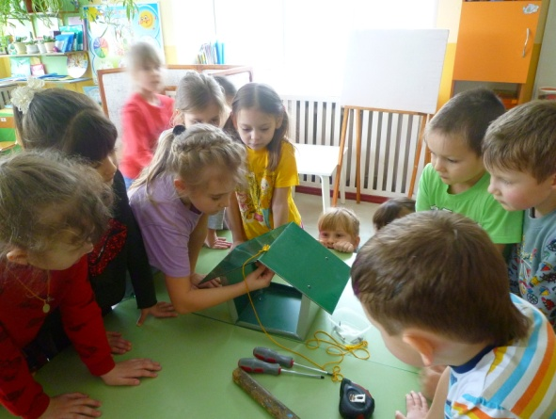

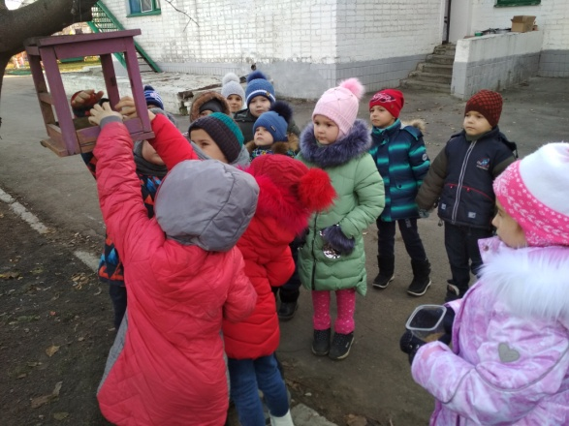
Наполнили кормушки птичьим угощением.

Провели беседы о зимующих птицах, о роли человека в жизни зимующих птиц, наблюдения в природе, непосредственно-образовательная деятельность. Вместе с детьми рассматривали иллюстрации, слайды с зимующими птицами, читали стихи, рассказы, загадывали загадки, узнали что с синицами связано много примет, играли в игры («Десять птичек стайка», «Перелетные и зимующие птицы», «Совушка», «Синицы», смотрели фильмы о жизни птиц. Дети с большим интересом познакомились со сказкой В. Бианки «Синичкин календарь». Ребятам очень понравилась главная героиня сказки синичка Зинька и ее жизнь в лесу: как синичка наблюдает за природой и постепенно узнает ее секреты, заводит дружбу со многими зверями и птицами.
Большое внимание было уделено продуктивной деятельности:

Лепка «Птички-синички»
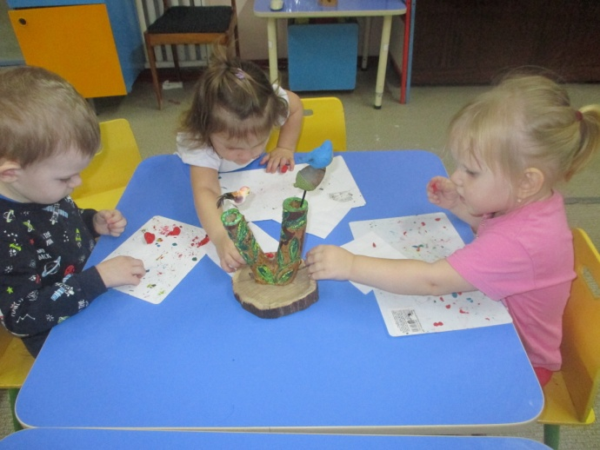
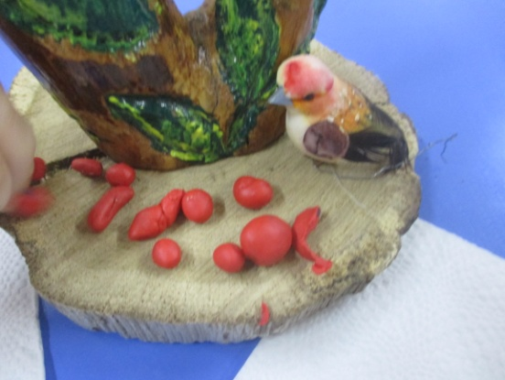

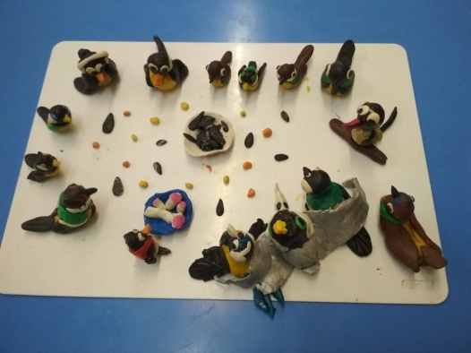

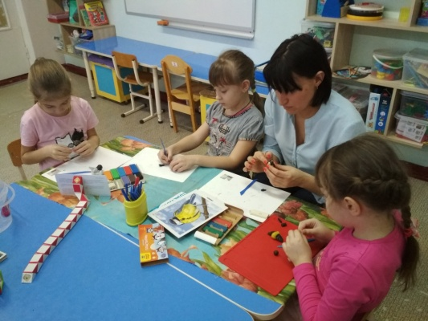

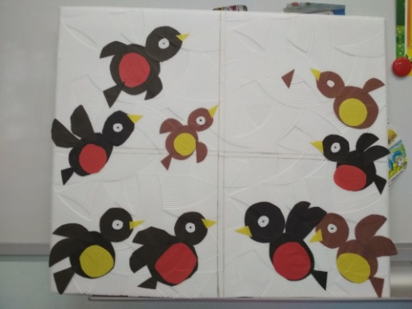
Коллективная аппликация: «Снегири и синицы – зимующие птицы»

Аппликация с использованием готовых форм.
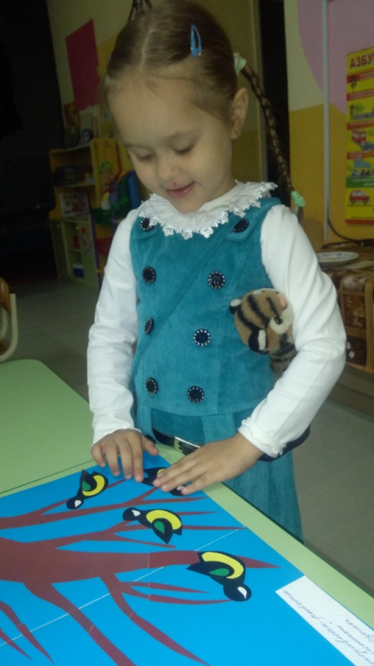
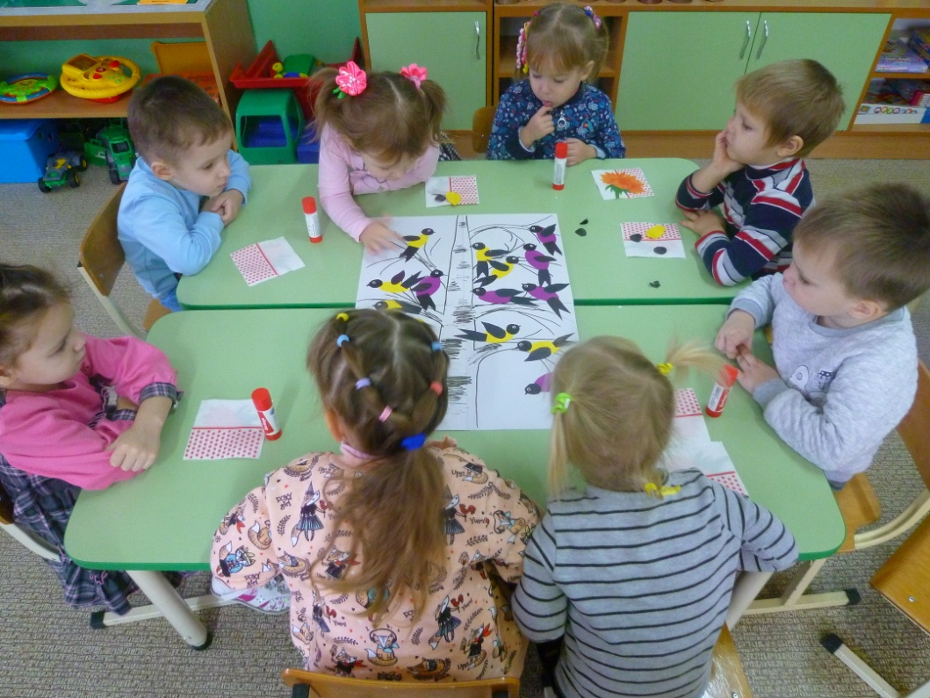

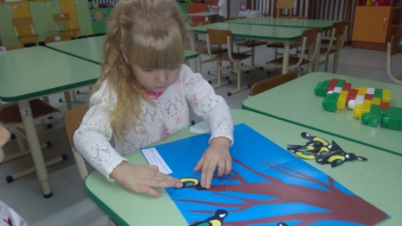

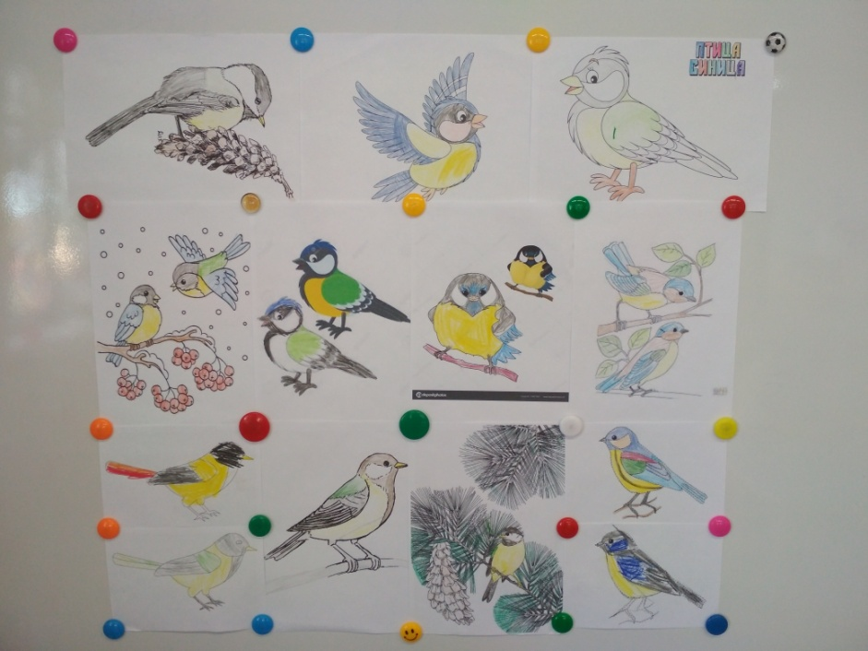
Раскрашивание силуэтов птиц.

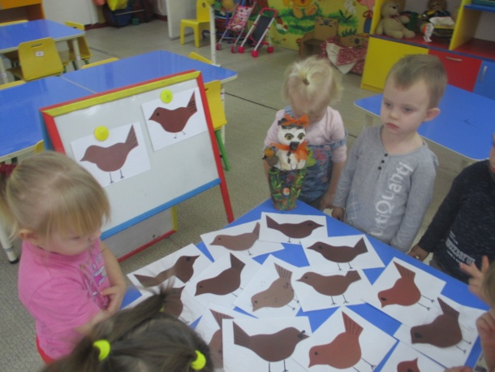
Рисование синичек
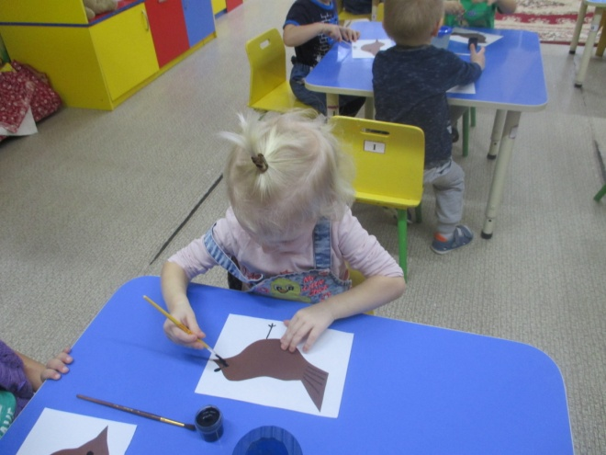

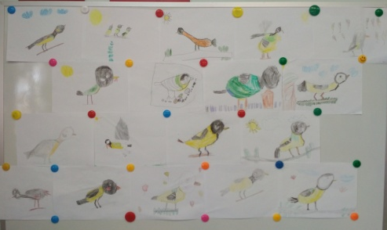
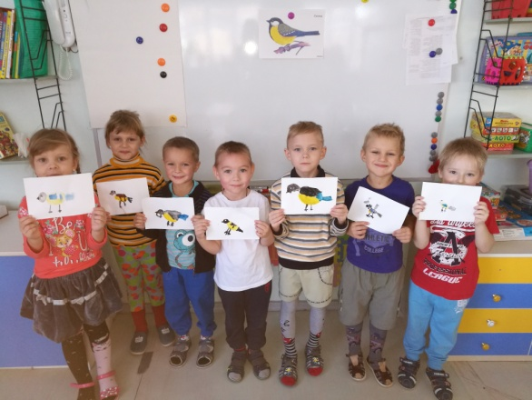

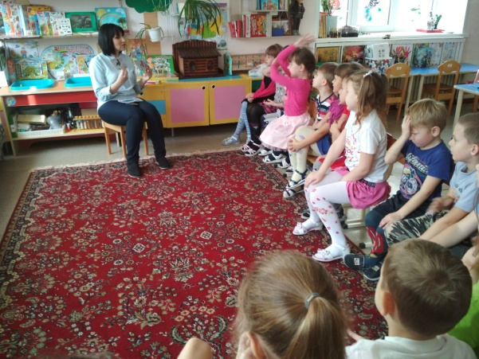
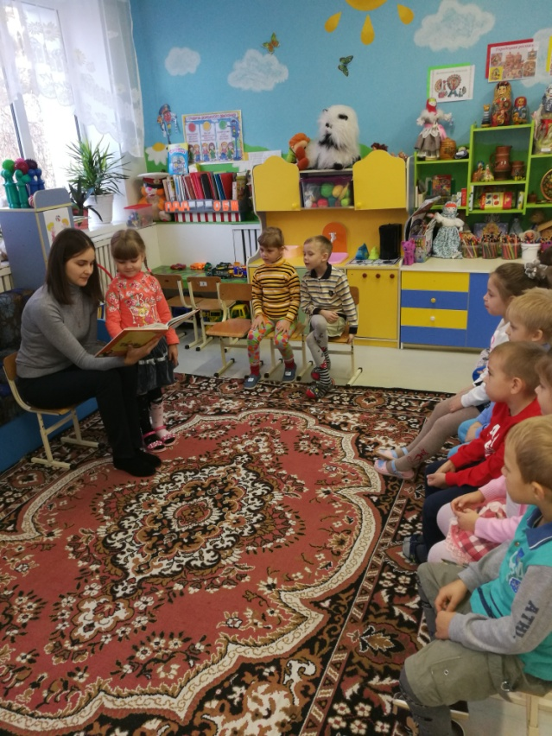
Беседы и чтение с детьми

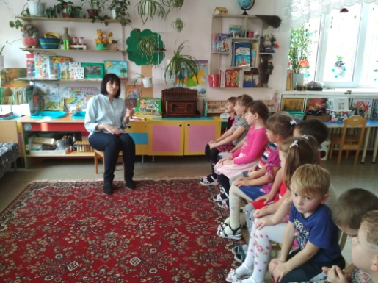
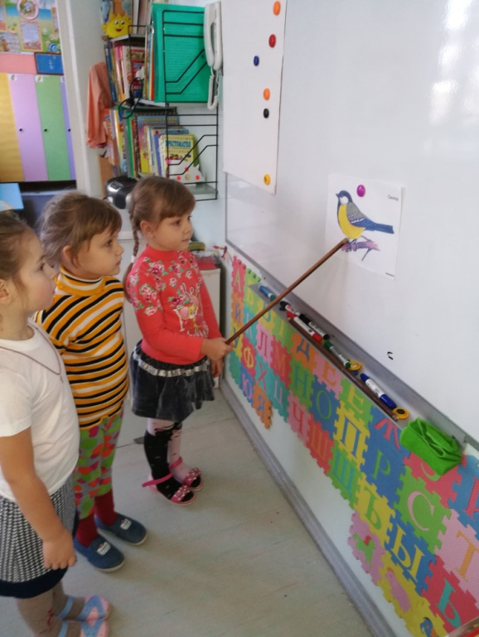

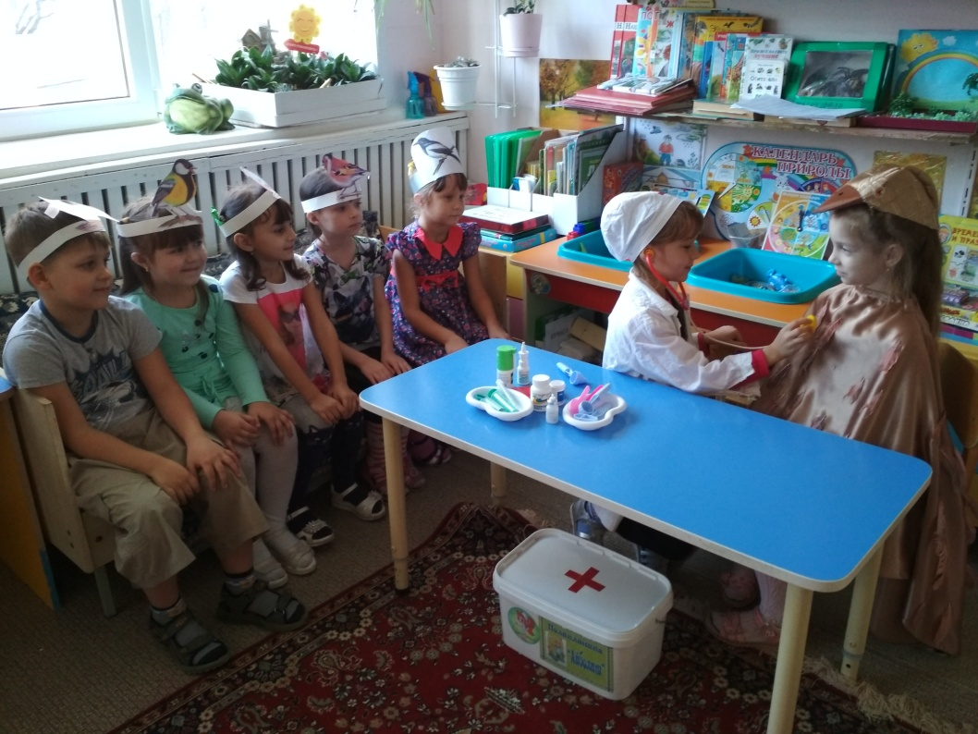
Подвижные и сюжетно – ролевые игры

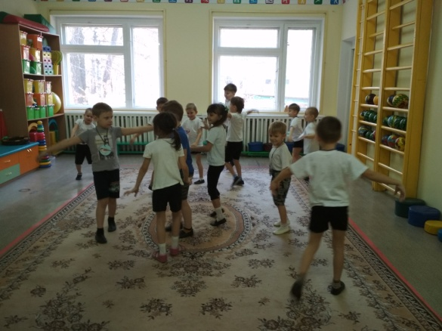
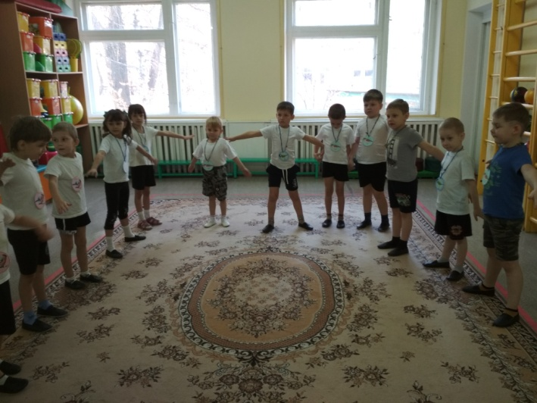

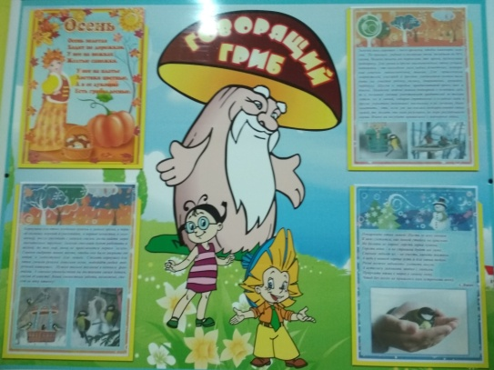
Для родителей был оформлен стенд

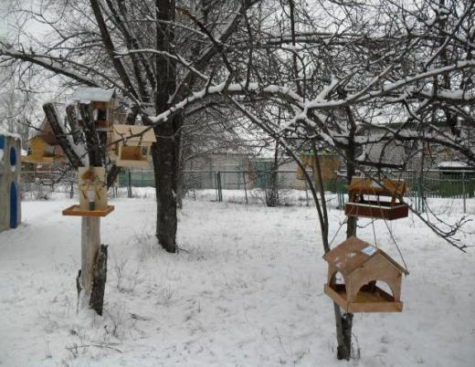
Родители вместе с детьми изготовили кормушки для птиц, которые мы повесили на территории детского сада. Дети с гордостью рассказывают о своих кормушках!

Этот день открыл для детей что-то новое и интересное, а самое главное, что дети будут заботиться о птицах и в будущем.

